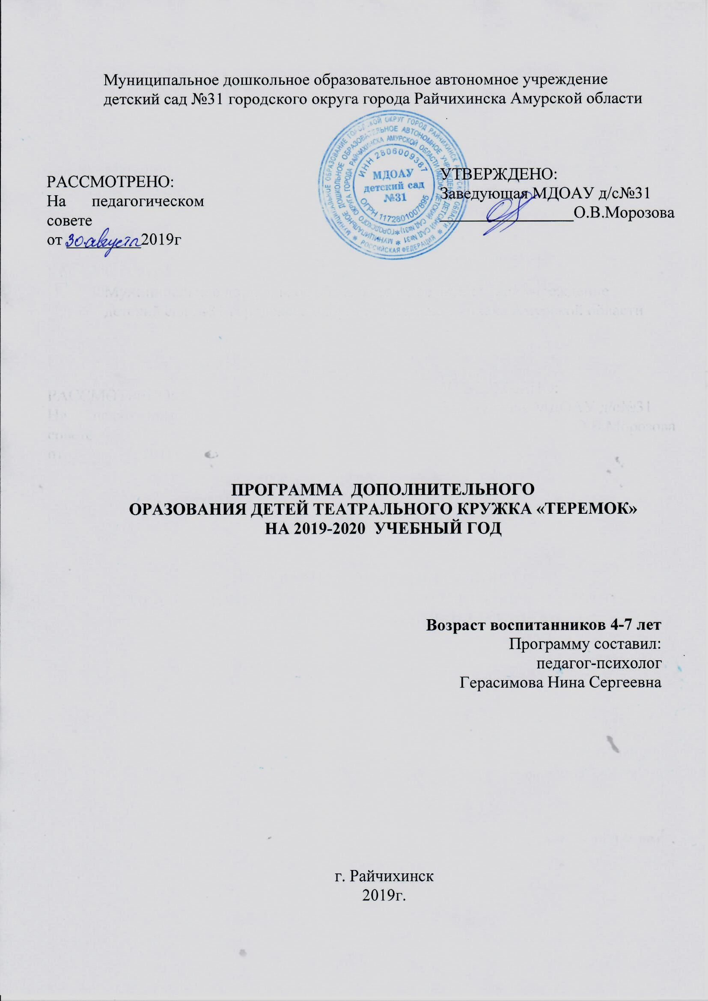СОДЕРЖАНИЕ:

Пояснительная записка 3
Цель программы 4
Задачи программы 4
Основные направления 6
Формы работы с детьми 7
Правила драматизации 7
Режим работы 8
Интеграция образовательных областей 8
Здоровье сберегающие технологии 9
Планируемые результаты к концу года 9
Форма отчетности 9
Оборудование 9
Работа с родителями 10
Календарно-тематическое планирование 11
Литература 15

ПОЯСНИТЕЛЬНАЯ ЗАПИСКА
Рабочая программа составлена на основе авторской программы «Волшебный мир театра» по духовно-нравственному воспитанию дошкольников средствами театральной деятельности.
Данная рабочая программа предназначена для работы с детьми старшего дошкольного возраста (5-7 лет) и является дополнительным видом образования в форме кружковой работы, рассчитанной на 2 года обучения.
Синтетический характер театрального искусства позволяет в полной мере решать задачу развития личности ребенка, ведь именно театр, объединяющий в себе различные виды искусства, становится для детей тем волшебным краем, в котором ребенок радуется, играя, а в игре он познает мир.
Преимущества развития детей средствами театрального искусства заключены, прежде всего, в коллективной природе театра. В то же время театральное искусство глубоко индивидуально и в полной мере позволяет реализовать индивидуально–дифференцированный подход в воспитании дошкольников.
Важнейшим в детском творческом театре является процесс репетиций, процесс творческого переживания и воплощения, а не конечный результат. Поскольку именно в процессе работы над образом происходит развитие личности ребенка, развиваются символическое мышление, двигательный, эмоциональный контроль. Происходит усвоение социальных норм поведения, формируются высшие произвольные психические функции.
На развитие творческого воображения, на создание оригинального образа того или иного героя огромное воздействие оказывает музыка. То, что дети не могут выразить словами, они пытаются выразить с помощью жеста, мимики, пластики.
Каждому ребенку, выходящему на сцену, приходится самостоятельно решать задачи реализации творческого образа, а небольшие этюды, направленные на создание такого образа - пластического, музыкального, речевого, становится важным этапом в развитии творческой личности ребенка, способствуют его раскрепощению, развивают его фантазию и воображение.
Выразительность речи развивается в течение всего дошкольного возраста: от непроизвольной эмоциональной у малышей к интонационной речевой у детей группы и к языковой выразительности речи у детей старшего дошкольного возраста.
Для развития выразительной стороны речи необходимо создание таких условий, которых каждый ребёнок мог бы проявить свои эмоции, чувства, желания и взгляды, причём не только в обычном разговоре, но и публично не стесняясь присутствия посторонних слушателей. В этом огромную помощь могут оказать театрализованные игры.
Воспитательные возможности театральной деятельности широки. Участвуя в ней, дети знакомятся с окружающим миром во всём его многообразии через образы, краски, звуки, а умело поставленные вопросы заставляют их думать, анализировать, делать выводы обобщения. В процессе работы над выразительностью реплик, персонажей, собственных высказываний незаметно активизируется словарь ребёнка, совершенствуется звуковая культура его речи, её интонационный строй.
Театральные игры развивают эмоциональную сферу ребёнка, позволяют формировать социально-нравственную направленность (дружба, доброта, честность, смелость и др. раскрепощают.
Можно утверждать, что театрализованная деятельность является источником развития чувств, глубоких переживаний и открытий ребенка, приобщает его к духовным ценностям. Это конкретный зримый результат. Но не менее важно, что театрализованные занятия развивают эмоциональную сферу ребенка, заставляют его сочувствовать персонажам, сопереживать разыгрываемые события.
Благодаря произведениям, ребенок познает мир не только умом, но и сердцем, выражает свое собственное отношение к добру и злу. Любимые герои становятся образцами для подражания и отождествления. Именно поэтому детский спектакль оказывает позитивное влияние на детей.
Таким образом, театральная деятельность помогает всесторонне развивать ребёнка
Цель программы:
Приобщение детей к духовным и нравственным ценностям, развитие личности через театрализованную деятельность.

Задачи программы:
1. Воспитать гуманные чувства у детей:
- формирование представлений о честности, справедливости, доброте, воспитание отрицательного отношения к жестокости, хитрости, трусости;
- формирование у детей умения правильно оценивать поступки персонажей кукольных и драматических спектаклей, а также правильно оценивать свои и чужие поступки;
- развитие чувства самоуважения, собственного достоинства и стремления быть отзывчивыми к взрослым и детям, умения проявлять внимание к их душевному состоянию, радоваться успехам сверстников, стремиться прийти на помощь в трудную минуту.

2. Сформировать умение работать в команде:

- Формирование у детей умения поступать в соответствии с нравственными ценностями коллектива;
- закрепление культуры общения и поведения на занятиях, во время подготовки и проведения спектаклей;
- развитие умения оценивать результаты своей работы и работы сверстников;
- поддержание желания детей активно участвовать в праздниках и развлечениях, используя умения и навыки, приобретенные на занятиях и в самостоятельной деятельности.
3.Развить креативные способности и приобщить к театральному искусству:
- Последовательно знакомить детей с различными видами театра;
- Развивать интерес к театрализованной игре, желание попробовать себя в разных ролях.
- Развивать речь у детей и корректировать ее нарушения через театрализованную деятельность;
- Формировать умения выстраивать линию поведения в роли, используя атрибуты, детали костюмов, маски;
- Воспитывать артистические качества, раскрывать творческий потенциал;
- Формировать умение свободно чувствовать себя на сцене.
Принципы проведения театрализованной деятельности:
Принцип адаптивности, обеспечивающей гуманный подход к развивающейся личности ребёнка.
Принцип развития, предполагающий целостное развитие личности ребёнка и обеспечение готовности личности к дальнейшему развитию.
Принцип психологической комфортности. Предполагает психологическую защищённость ребёнка, обеспечение эмоционального комфорта, создание условий для самореализации.
Принцип целостности содержания образования. Представление дошкольника о предметном и социальном мире должно быть единым и целостным.
Принцип смыслового отношения к миру. Ребёнок осознаёт, что окружающий его мир – это мир, частью которого он является и который так или иначе переживает и осмысляет для себя.
Принцип систематичности. Предполагает наличие единых линий развития и воспитания.
Принцип ориентировочной функции знаний. Форма представления знаний должна быть понятной детям и принимаемой ими.
Принцип овладения культурой. Обеспечивает способность ребёнка ориентироваться в мире и действовать в соответствии с результатами такой ориентировки и с интересами и ожиданиями других людей.
Принцип обучения деятельности. Главное – не передача детям готовых знаний, а организация такой детской деятельности, в процессе которой они сами делают «открытия», узнают что-то новое путём решения доступных проблемных задач
Принцип опоры на предшествующее (спонтанное) развитие. Предполагает опору на предшествующее спонтанное, самостоятельное, «житейское» развитие ребёнка.
Креативный принцип. В соответствии со сказанным ранее необходимо «выращивать» у дошкольников способность переносить ранее сформированные навыки в ситуации самостоятельной деятельности,
Основные направления программы:

1.Театрально-игровая деятельность. Направлено на развитие игрового поведения детей, формирование умения общаться со сверстниками и взрослыми людьми в различных жизненных ситуациях.
Содержит: игры и упражнения, развивающие способность к перевоплощению; театрализованные игры на развитие воображения фантазии; инсценировки стихов, рассказов, сказок.
2.Музыкально-творческое. Включает в себя комплексные ритмические, музыкальные, пластические игры и упражнения, призванные обеспечить развитие естественных психомоторных способностей дошкольников, обретение ими ощущения гармонии своего тела с окружающим миром, развитие свободы и выразительности телодвижений.
Содержит: упражнения на развитие двигательных способностей, ловкости и подвижности; игры на развитие чувства ритма и координации движений, пластической выразительности и музыкальности; музыкально-пластические импровизации.
3.Художественно-речевая деятельность. Объединяет игры и упражнения, направленные на совершенствование речевого дыхания, формирование правильной артикуляции, интонационной выразительности и логики речи, сохранение русского языка.
Содержание: упражнения на развитие речевого дыхания, дикции, артикуляционная гимнастика; игры, позволяющие сформировать интонационную выразительность речи (научиться пользоваться разными интонациями), расширить образный строй речи; игры и упражнения, направленные на совершенствование логики речи.
4.Основы театральной культуры. Призвано обеспечить условия для овладения дошкольниками элементарными знаниями о театральном искусстве:
- Что такое театр, театральное искусство;
- Какие представления бывают в театре;
- Кто такие актеры;
- Какие превращения происходят на сцене;
- Как вести себя в театре.
5.Работа над спектаклем. Базируется на сценариях и включает в себя темы «Знакомство с пьесой» (совместное чтение) и «От этюдов к спектаклю» (выбор пьесы или инсценировки и обсуждение ее с детьми; работа над отдельными эпизодами в форме этюдов с импровизированным текстом; поиски музыкально-пластического решения отдельных эпизодов, постановка танцев; создание эскизов и декораций; репетиции отдельных картин и всей пьесы целиком; премьера спектакля; обсуждение его с детьми). К работе над спектаклем широко привлекаются родители (помощь в разучивании текста, подготовке декораций, костюмов).
Формы работы с детьми:
• игра
• импровизация
• инсценировки и драматизация
• объяснение
• рассказ детей
• чтение воспитателя
• беседы
• просмотр видеофильмов
• разучивание произведений устного народного творчества
• обсуждение
• наблюдения
• словесные, настольные и подвижные игры.
• пантомимические этюды и упражнения.
Рекомендации по работе над ролью:
- составление словесного портрета героя;
- фантазирование по поводу его дома, взаимоотношений с родителями, друзьями, придумывание его любимых блюд, занятий, игр;
- работа над сценической выразительностью: определение целесообразных действий, движений, жестов персонажа, места на сценической площадке, мимики, интонации;
- подготовка театрального костюма;
Правила драматизации:
Правило индивидуальности. Драматизация – это не просто пересказ сказки, в ней нет строго очерченных ролей с заранее выученным текстом.
Дети переживают за своего героя, действуют от его имени, привнося в персонаж свою личность. Именно поэтому герой, сыгранный одним ребенком, будет совсем не похож на героя, сыгранного другим ребенком. Да и один и тот же ребенок, играя во второй раз, может быть совсем другим.
Проигрывание психогимнастических упражнений на изображение эмоций, черт характера, обсуждение и ответы на мои вопросы являются необходимой подготовкой к драматизации, к «проживанию» за другого, но по-своему.
Правило всеобщего участия. В драматизации участвуют все дети.
Если не хватает ролей для изображения людей, зверей, то активными участниками спектакля могут стать деревья, кусты, ветер, избушка и т.д., которые могут помогать героям сказки, могут мешать, а могут передавать и усиливать настроение главных героев
Правило помогающих вопросов. Для облегчения проигрывания той или иной роли после знакомства со сказкой и перед ее проигрыванием мы с детьми обсуждаем, «проговариваем» каждую роль. В этом помогают вопросы детям: что ты хочешь делать? Что тебе мешает в этом? Что поможет сделать это? Что чувствует твой персонаж? Какой он? О чем мечтает? Что он хочет сказать?
Правило обратной связи. После проигрывания сказки проходит ее обсуждение: Какие чувства ты испытывал во время спектакля? Чье поведение, чьи поступки тебе понравились? Почему? Кто тебе больше всего помог в игре? Кого ты хочешь теперь сыграть?

Режим работы кружка:
День недели | Время в режиме дня
Среда | 15.30 - 16.00
Пятница | 16.30-17.00
Интеграция образовательных областей:
Базовая образовательная область – социализация.
«Чтение художественной литературы», где дети знакомятся с литературными произведениями, которые будут использованы в постановках спектаклей, игр, занятий, праздников, и самостоятельной театрализованной деятельности.
«Художественное творчество», где дети знакомятся с иллюстрациями близкими по содержанию, сюжету спектакля. Рисуют разными материалами по сюжету спектакля, или его персонажей.
«Познание», где дети знакомятся с предметами ближайшего окружения, культурой, бытом и традициями , что послужит материалом входящим в театрализованные игры и спектакли.
«Музыка», где дети знакомятся с музыкой к очередному спектаклю, отмечают характер музыки, дающий полный характер героя, и его образ, осваивают различные танцы, разучивают песни и подпевки.
«Коммуникации» где дети используют скороговорки, чистоговорки, потешки. Развивается четкая дикция.
«Физическая культура» использование подвижных-сюжетных игр.
«Социализация» использование дидактических игр.
«Труд» участие в спектаклях, подготовка к ним- это уже огромный труд. Дети приучаются к порядку: убирают помещение после занятий, расставляют все по местам в театральном кружке и после художественного творчества.
«Здоровье» используются здоровье сберегающие технологии.
«Безопасность» знакомство с правилами поведения в театральном кружке; ознакомление с правилами безопасного передвижения в помещении; ознакомление с правилами обращения с мелкими предметами; формирование навыков безопасного поведения в подвижных играх.
Здоровье сберегающие технологии
• дыхательная гимнастика
• артикуляционная гимнастика.
• пальчиковые игры со словами,
• гимнастика для глаз,
• физкультминутка, динамические паузы.

Планируемые результаты к концу года:
- Умение самостоятельно организовывать театрализованные игры.
- Умение самостоятельно выбирать сказку, стихотворение, песню для постановки; готовить необходимые атрибуты и декорация для будущего спектакля; распределять между собой обязанности и роли.
- Творческая самостоятельность, эстетический вкус в передаче образа; отчетливость произношения.
- Умение использовать средства выразительности (поза, жесты, мимика, интонация, движения).
- Интерес и любовь к театру.
- Использование в театрализованной деятельности разные
виды театра (пальчиковый, баночный, театр картинок, перчаточный, кукольный и др.).
- Знание некоторых театральных профессий.
Форма отчетности:
1 Инсценирование сказки «Гуси-лебеди» - декабрь
2 Праздник ко дню Мамы - ноябрь
3 Новогоднее представление- декабрь
4 Итоги конкурса рисунков «В театре» - январь
5 Инсценирование сказки «Волк и семеро козлят» - январь
6 Конкурс «Игрушка для театрального уголка» своими руками –май

Оборудование:
1.Театральная ширма
2.Разные виды кукольных театров:
3. Ноутбук, колонки.
4 Декорации
4.Костюмы
Работа с родителями:
Сентябрь:
Консультация для родителей «Развитие творческих способностей у детей в ДОУ.
Октябрь
Помощь детям при подготовке к постановке сказки (костюмы, декорации)
Ноябрь
Папка- передвижка «Кукольный театр»
Декабрь
Папка - передвижка- консультация
«Роль сказки в развитии и воспитании ребенка»
Январь
Конкурс рисунков «В театре» (помощь детям при участии в конкурсе).
Февраль
Конкурс «Игрушка для театрального уголка своими руками»
(помощь детям при участии в конкурсе)
Март
.Папка - передвижка «27 марта - всемирный день театра»
Апрель
Консультация для родителей «Роль эмоций в жизни ребенка»
Памятки.
Май
Консультация для родителей. «Как развивать творческий потенциал ребенка»

КАЛЕНДАРНО – ТЕМАТИЧЕСКОЕ ПЛАНИРОВАНИЕ НА ПЕРВЫЙ ГОД ОБУЧЕНИЯ

Неделя | Тема занятия | Содержание занятия | Задачи занятия
ОКТЯБРЬ
 | 1)Знакомство с театром
 | Кто работает в театре. «За кулисье» | - Что такое театр?  - Виды театров.  - С чего начинается театр.  Беседа, просмотр картинок и видео- роликов. | Знакомство с понятием театр, видами театров, воспитание эмоционально-положительного отношения к театру. Пополнение словарного запаса
 | Как вести себя в театре. Сюжетно-ролевая игра «Театр» | Знакомство с театральными профессиями и их важность. Знакомство с устройством театра изнутри.  Беседа, просмотр видео- ролика | Воспитание эмоционально-положительного отношения к театру и людям, которые там работают. Пополнение словарного запаса.
 | Знакомимся с произведением «Гуси-лебеди» | Подготовка к инсценировке сказки «Гуси – лебеди» | Развитие эмоциональной, связно речевой сферы у детей
НОЯБРЬ |  | Чтение стихов о маме, беседа, просмотр видео- ролика. | Знакомство с правилами поведения в театре. Расширять интерес детей к активному участию в театральных играх.
 | Знакомство с пальчиковым театром | Артикуляционная гимнастика;  скороговорки;  пальчиковые игры;  игра «Медведь и елка»;  игра «Солнечный зайчик»;  этюд «Это я! Это мое!»  игра «Волк и семеро козлят»;  игра «Одуванчик»; | Развиваем силу голоса;  работа над активизацией мышц губ.
 | Подготовка к празднику  Дню Мамы | Разучивание стихотворений о маме наизусть | Развиваем память
ДЕКАБРЬ | Мимика и жесты | Игра «Изобрази эмоцию»  Мимическая гимнастика | Развиваем воображение;  учимся с помощью мимики передавать настроение, эмоциональное состояние.
 | Сила голоса | Артикуляционная гимнастика;  игра «Прекрасный цветок»;  игра «Дует ветер»;  этюд «Великаны и гномы»;  упражнения на тренировку памяти;  этюд «Медведь в лесу» | Развиваем силу голоса, работа над активацией силы голоса
 | Постановка сказки «Гуси лебеди»
ЯНВАРЬ | Рисуем театр (конкурс рисунков «В театре») | рисуем | Развиваем память, мышление, воображение
 | Подготовка к постановке сказки «Волк и семеро козлят» | Разучивание ролей с детьми, изготовление декораций | Развитие эмоциональной, связно речевой сферы у детей
ФЕВРАЛЬ | Театральные игры | Артикуляционная гимнастика;  игра «Не ошибись»;  игра «Если гости постучали»;  пальчиковые игры «Бельчата»;  этюд «Гадкий утенок» | Освоение навыков владения данным видом театральной деятельности. Побудить детей импровизировать и самих придумывать сюжет для театра.
 | Знакомство с театром из деревянных фигурок, резиновых игрушек | Артикуляционная гимнастика;  этюд на расслабление мышц «Штанга»;  игра «Волк и овцы»;  скороговорки; пальчиковые игры
 | Конкурс «Игрушка для театрального уголка своими руками» | семейное видео или фото о том, как это делалось | Освоение навыков кукловождения  Организация выставки и награждение грамотами и призами победителей конкурса.
МАРТ | Чувства. Эмоции | Этюд «Кривое зеркало» | Знакомство с миром чувств и эмоций;  развиваем умение передавать чувства и эмоции, учимся овладевать ими
АПРЕЛЬ | Слух и чувство ритма | Ритмо-речевые упражнения  «Мы ногами топ топ!»  «Раз, два, три, четыре!»  «Щелк – щелк»  «Тук –Тук» | Развитие слуха и чувства ритма, координацию движений у детей
 | Расслабление мышц | Упражнение «Кулачки», «Озорные щечки»  Дыхательная гимнастика, релаксация | Развиваем умение владеть собственным телом, управлять мышцами
МАЙ | Мониторинг

Список литературы:
1. Сорокина Н.Ф. «Играем в кукольный театра: Программа «Театр – творчество
дети», М., АРКТИ, 2004 г.
2. Артемова Л.В. «Театральные игры дошкольников», М., просвещение, 1991г.
3. Е. В. Мигунова «Организация театрализованной деятельности в детском саду»,
4. Караманенко Ю.Г. «Кукольный театр- дошкольникам»
5. Сорокина Н. Ф., Миланович Л. Г. Программа "Театр-творчество-дети:
6. Развитие творческих способностей детей средствами театрального искусства. Дошк. воспитание - 1996 - №8 - с. 9-18; №9 - с. 14-20; №11 - с.7-13.
7. Щёткин А.В. «Театральная деятельность в детском саду» Мозаика – Синтез, 2008 год.
8. Маханёва М.Д. «Занятия по театрализованной деятельности в детском саду»
9.Гончарова О.В. «Театральная палитра».
10.Антипина Е.А. «Кукольный театр в детском саду»
11.Крюкова С.В.Слободянник Н.П. Программа-«Удивляюсь, злюсь, боюсь, хвастаюсь и радуюсь»
12.Васькова О.Ф. Политыкина А.А. «Сказкатерапия».
13.Агапова И.А. Давыдова.М. «Театрализованные занятия и игры в детском саду»

